|  |
| --- |
| 触控科技 |
| Cocos3D入门指南 |
| MAC-IOS |

|  |
| --- |
| Cocos3D Team |

目录

1 准备工作 0

2 创建cocos3d-x工程 0

3 编译IOS工程 0

# 准备工作

* 软件配置：

1. Mac OS（本例使用OS X 10.9.1）。
2. Xcode（本例使用Xcode 5.0.2）。

* 获取cocos3d-x代码地址：<https://github.com/cocos2d/cocos3d-x> （本例中，我们把代码放到桌面文件夹）目录结构如下图所示。

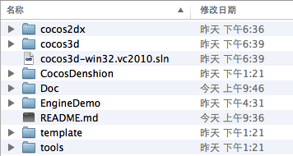

# 创建cocos3d-x工程

打开终端，进入cocos3d-x\tools\project-creator

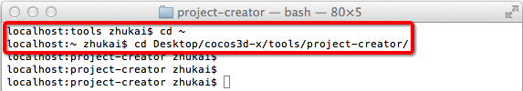

输入“python ./create_project.py -project fishjoy –package com.chukong.fishJoy”按“回车”创建工程

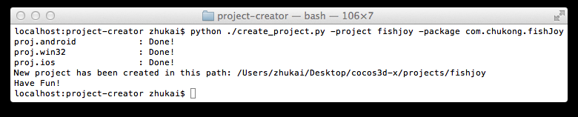

新创建的cocos3d-x工程将出现在cocos3d-x\projects\目录下。

# 编译IOS工程

1: 打开项目文件：/Users/zhukai/Desktop/cocos3d-x/projects/fishjoy/proj.ios/fishJoy.xcodeproj

2: 选择项目及运行平台

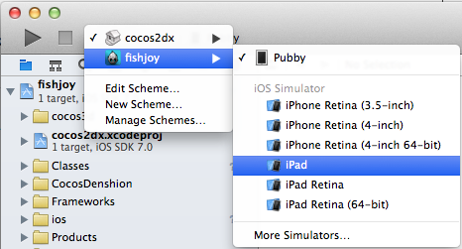

3: 点击运行，稍后模拟器将自动启动，运行结果下：

